2020年度

德惠市法律援助中心部门预算

2020年 4月26日

目 录

第一部分 部门概况
一、主要职能
二、机构设置及部门预算单位构成
第二部分 2020年度部门预算表
一、收入支出预算总表
二、收入预算表
三、支出预算表
四、财政拨款收入支出预算总表
五、一般公共预算财政拨款支出预算表
六、一般公共预算财政拨款基本支出预算表
七、一般公共预算财政拨款“三公”经费支出预算表
八、政府性基金预算财政拨款支出预算表

第一部分 部门概况

一、主要职能
（一）负责受理本辖区内的法律援助工作；
（二）负责按照统一标准审查申请人是否符合法律援助条件，确保公民平等地享有法律援助权利；
（三）负责受理公民的法律援助申请及辖区内公安机关、审判机关、检察机关指派的法律援助案件的刑事辩护。
- 机构设置及部门预算单位构成
根据上述职责，德惠市法律援助中心内设2个机构，分别为办公室、接待室。
纳入德惠市法律援助中心2020年度部门预算编制范围的单位包括：
德惠市法律援助中心2020年实有人员5人，其中：在职人员2人，离退休人员3人。

第二部分 2020年度部门预算表
- 收入支出预算总表
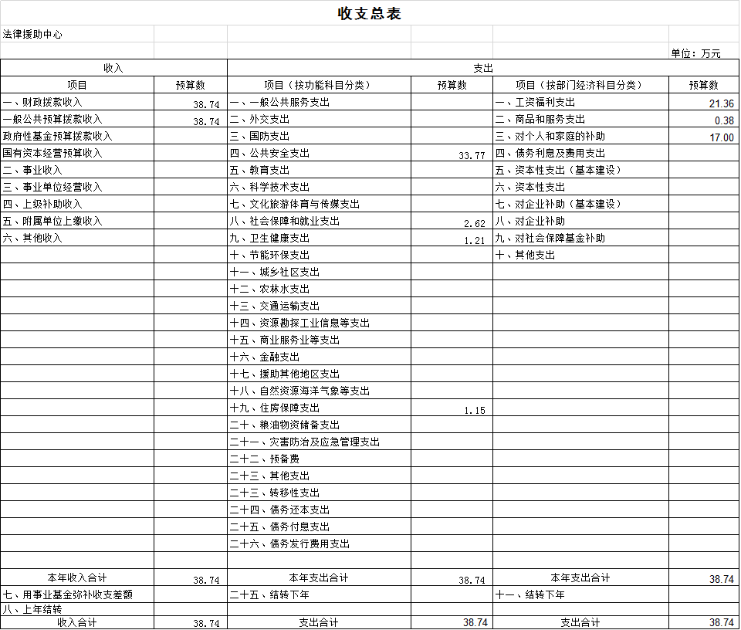
二、收入预算表
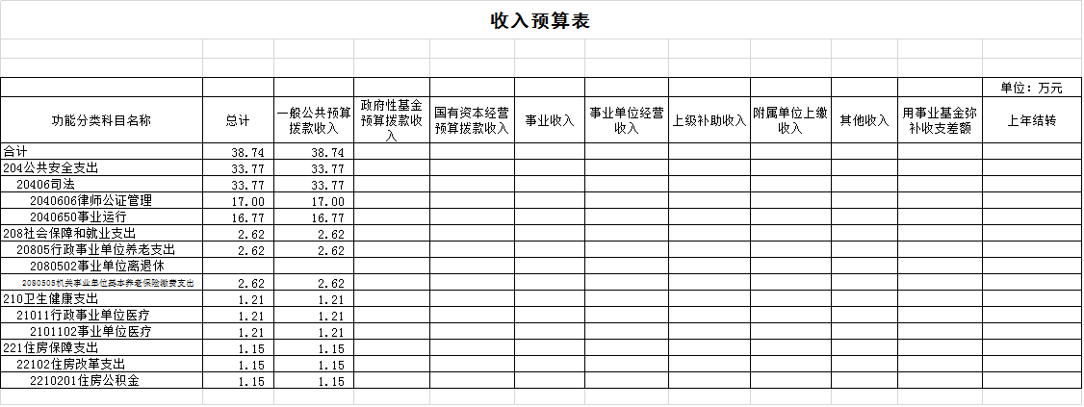

三、支出预算表
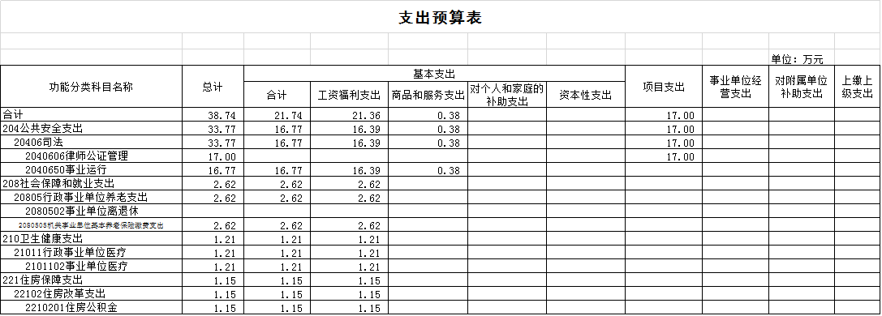

- 财政拨款收支预算总表
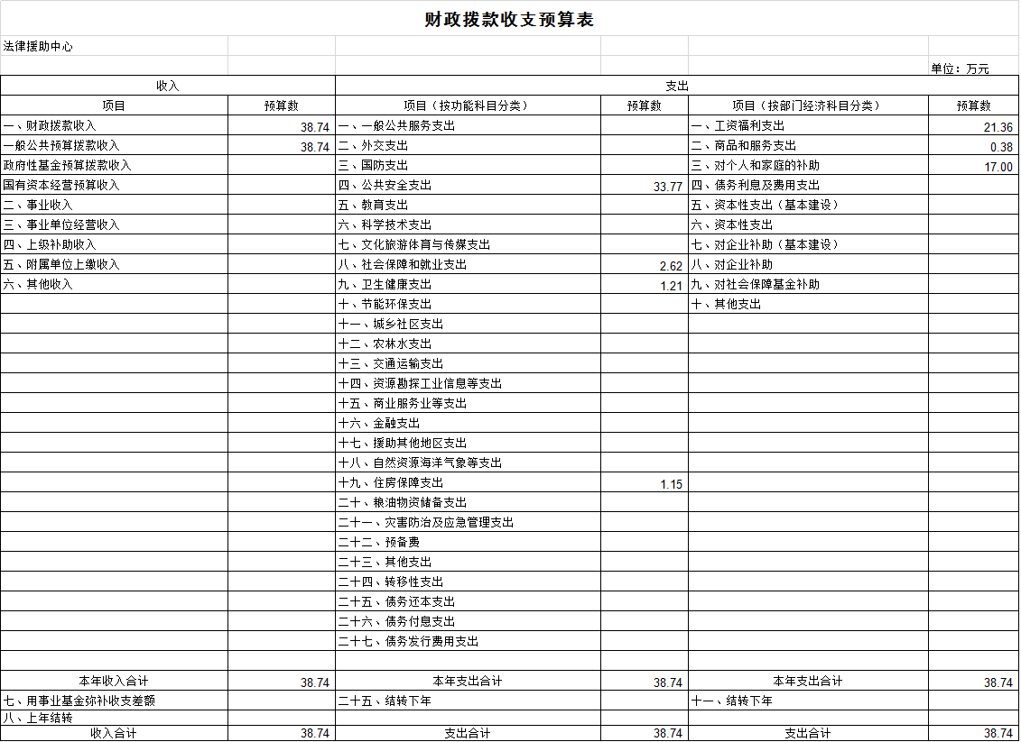

五、一般公共预算财政拨款支出预算总表
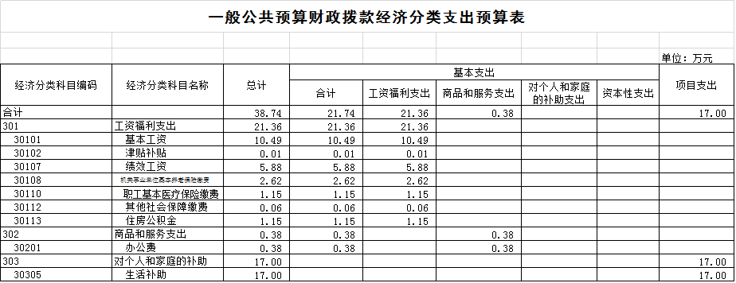

六、一般公共预算财政拨款基本支出预算表
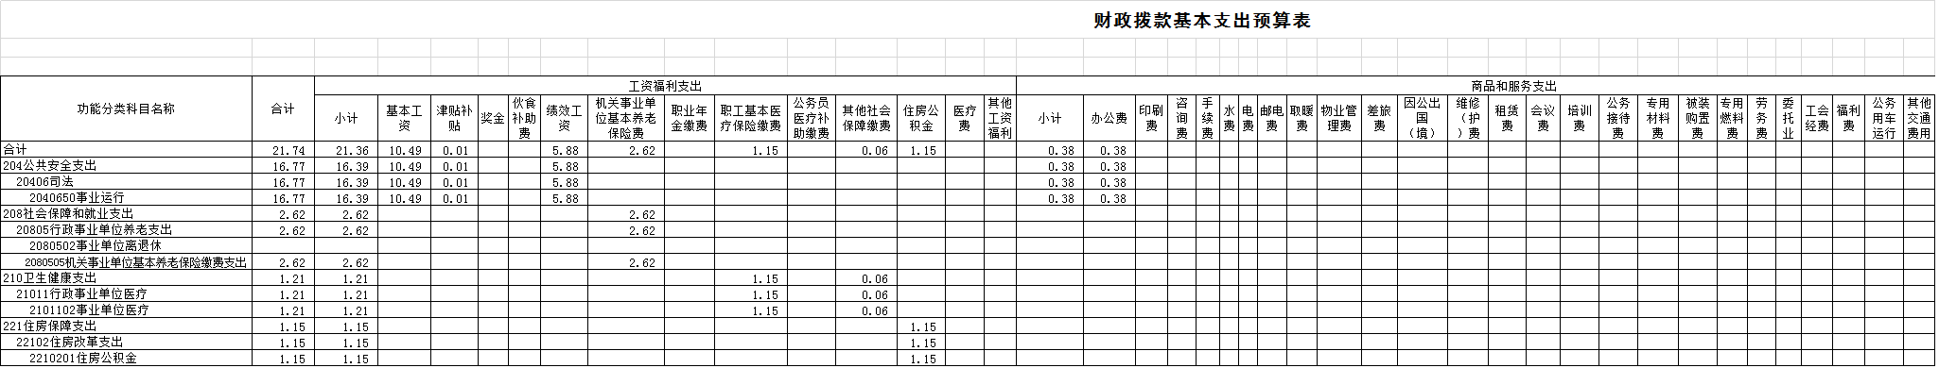

七、一般公共预算财政拨款“三公”经费支出预算表
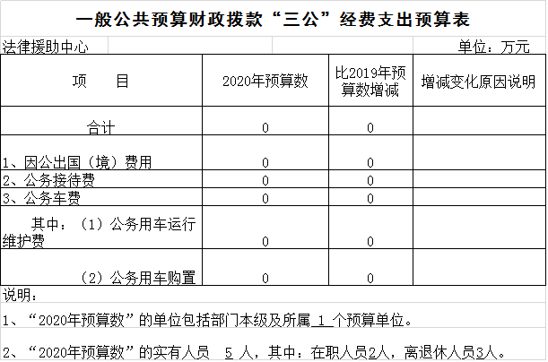

八、政府性基金预算财政拨款支出预算表
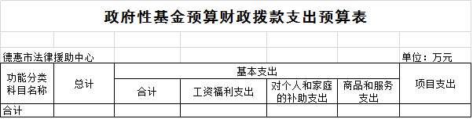

第三部分 2020年度部门预算情况说明

一、预算收支情况
2020年德惠市法律援助中心的收入预算38.74万元，比2019年增加17万元，增加77.78 %，主要原因是本年申请增加律师值班专项经费收入。支出预算38.74万元，比2019年减少53.17万元，增加17万元，增加77.78 %，主要原因是本年申请增加律师值班专项经费支出。
二、机关运行经费支出情况
2020年我单位（单位名称）的机关运行经费财政拨款支出0.38万元，主要用于购买货物和服务等各类支出，包括办公及印刷费、邮电费、差旅费、会议费、福利费、日常维修费以及其他费用。
三、一般公共预算财政拨款“三公”经费支出预算情况说明
2020年度没有财政拨款资金安排的因公出国（境）费、公务用车购置及运行费和公务接待费支出，“三公”经费支出为零。
四、关于2020年度重点项目预算绩效目标情况的说明
根据预算绩效管理要求，我局组织对2020年度一般公共预算项目支出开展绩效自评，从评价情况来看，我局严格执行项目资金支出绩效评价管理暂行办法相关规定，积极探索建立与预算编制相结合，多渠道应用评价结果的有效机制，绩效目标按照相关规定没有发生偏离现象。通过开展重点项目绩效工作，有效提高司法行政机关经费和装备保障水平，有效提升法律援助覆盖面，做到应援尽援。
五、政府采购支出情况
2020年度，无政府采购支出总。
六、国有资产占用情况
截至2020年1月1日，固定资产总值0.87万元。
七、没有数据的表格应当列出空表并说明。
1、2020年度本单位未发生一般公共预算财政拨款“三公”经费支出行为。
2、2020年度本单位未发生政府性基金预算收支行为。

第四部分 名词解释

一、财政拨款收入：指单位从同级财政部门取得的财政预算资金。
二、上级补助收入：指从主管部门和上级单位取得的非财政补助收入。
三、事业收入：指事业单位开展专业业务活动及辅助活动取得的收入。
四、其他收入：指除上述收入以外的各项收入。包括未纳入财政预算或财政专户管理的银行存款利息收入、租金收入，从省财政以外的同级单位取得的经费、从非省财政取得的经费，以及行政单位收到的财政专户管理资金等。
五、年初结转和结余：指单位以前年度尚未完成、结转到本年按有关规定继续使用的资金。
六、年末结转和结余：指单位按有关规定结转到下年或以后年度继续使用的资金。
七、基本支出：指单位为保障其机构正常运转、完成日常工作任务而发生的人员支出和公用支出。
八、项目支出：指单位为完成特定行政任务和事业发展目标在基本支出之外所发生的支出。
九、机关运行经费：指为保障行政单位（含参照公务员法管理的事业单位）运行用于购买货物和服务的各项资金，包括办公及印刷费、邮电费、差旅费、会议费、福利费、日常维修费、专用材料及一般设备购置费、办公用房水电费、办公用房取暖费、办公用房物业管理费、公务用车运行维护费以及其他费用。
十、德惠市法律援助中心对部门使用的所有“项”级政府收支分类科目，参照《2020年政府收支分类科目》中的科目说明和中央部门决算公开模板进行说明。

